**Правильное питание подростков**

Цель: развитие языковой компетентности учащихся по теме «Здоровое питание»; учить логически строить высказывание на основе прослушанной и переработанной информации; развивать кругозор учащихся, творческие навыки, грамматические навыки (условные предложения)

Тип урока: комплексное применение знаний

1. Презентация сообщения по заданию упр 7 с103
2. Условные предложения

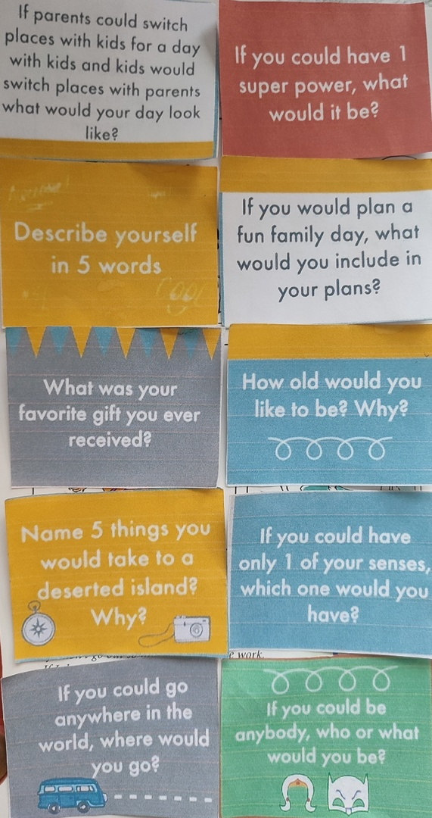

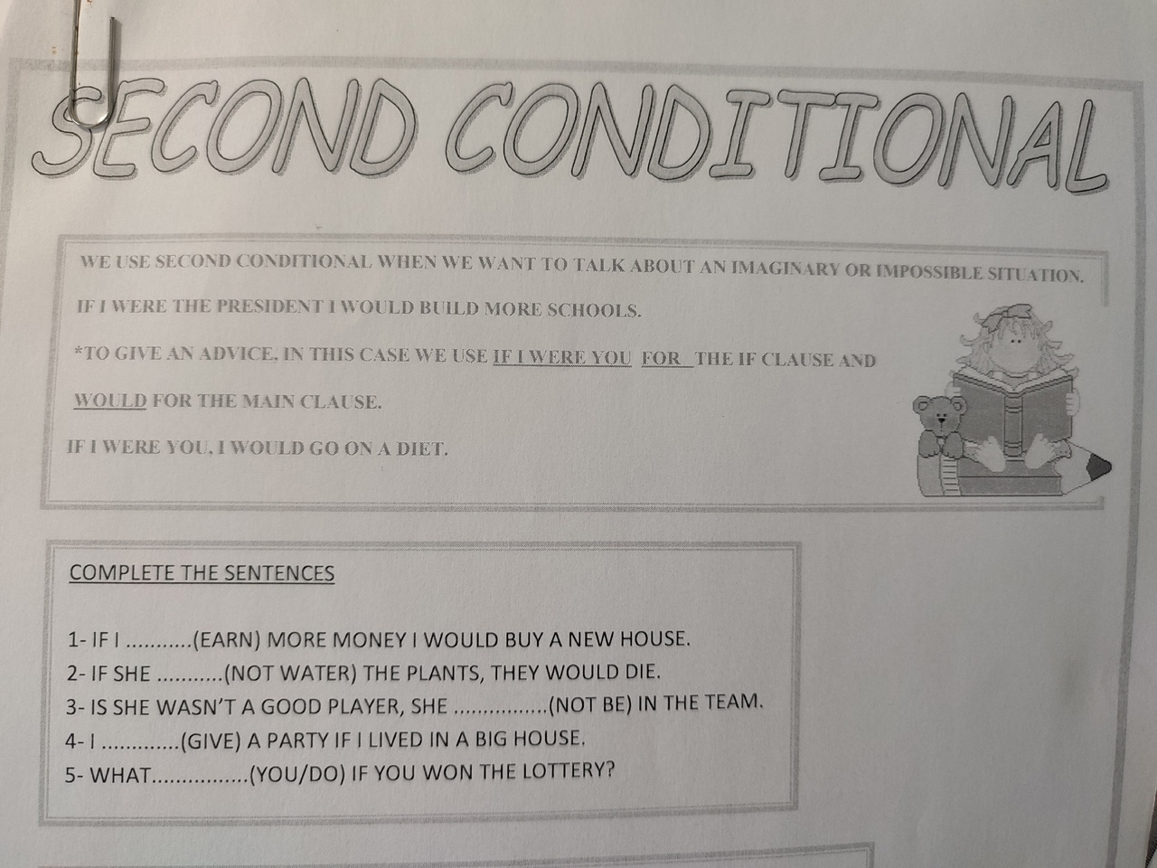

1. Прочитайте о проблемах и их решениях с 104, составьте предложения по примеру:If you are overweight , you should eat less and take regular exercise
2. Прочитайте диалог упр 3 с 105, вставьте в пропуски нужные предложения
3. Выполните упр3 с120 письменно